Výstava „Královna Dagmar, česká princezna“ na návštěvě v Horsens
23. dubna 2013 zahájili velvyslanec Zdeněk Lyčka, starosta města Horsens Peter Sørensen a starosta Třeboně Jiří Houdek putovní výstavu "Královna Dagmar, česká princezna" v jutském městě Horsens.
Velvyslanectví ČR v Kodani využilo této příležitosti k obnovení kontaktů a partnerství mezi městy Horsens a Třeboň. Partnerství mezi městy bylo navázáno v r. 1990, po dánské komunální reformě v roce 2007 však bylo přerušeno. Starosta Třeboně Jiří Houdek v doprovodu místostarostky Terezie Jenisové a referentky zahraničních vztahů Martiny Vrchotové se během vernisáže setkali se starostou Peterem Sørensenem a místostarostkou Ellen T. Schmidtovou, jimž představili témata vhodná ke spolupráci a vzájemnému obohacení. Třeboňské delegaci se v Horsens dostalo vřelého přijetí a budoucí spolupráce mezi městy se jeví nadějně.
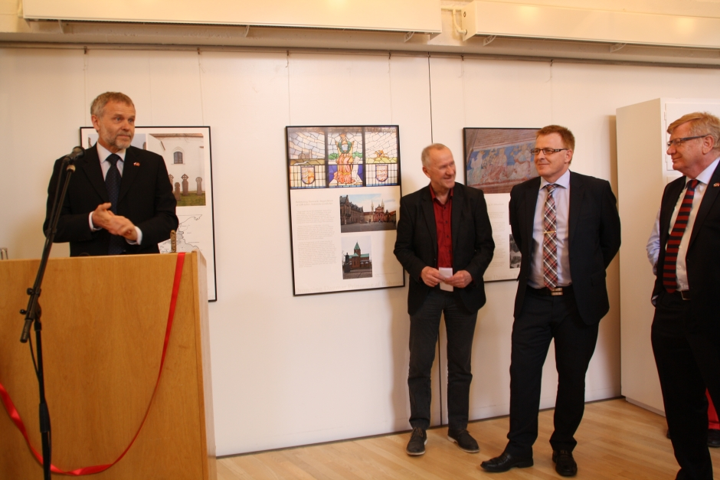
Velvyslanec Zdeněk Lyčka při svém projevu
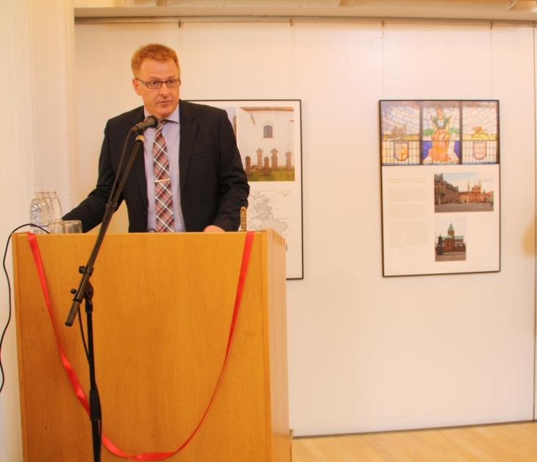
Starosta Horsens Peter Sørensen
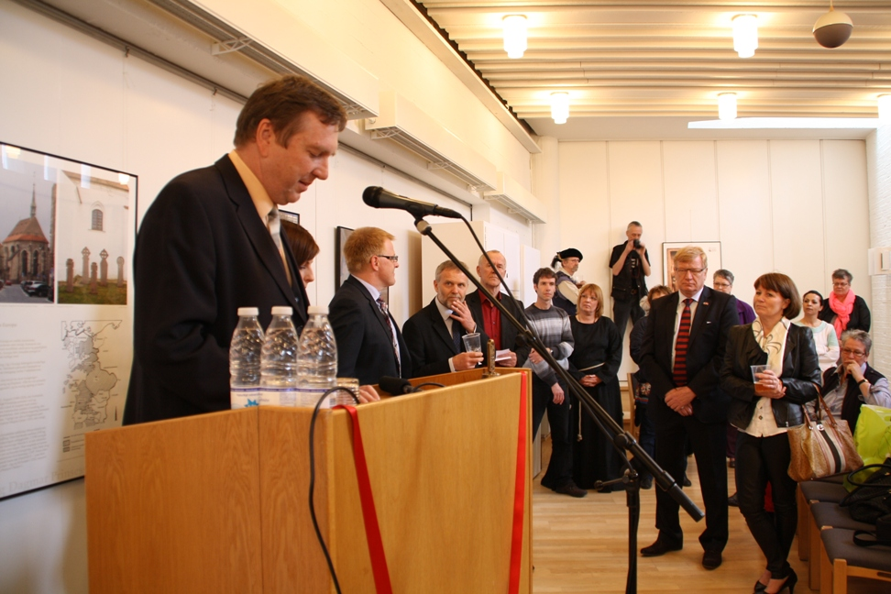
Projev starosty Třeboně Jiřího Houdka
Vernisáže se zúčastnil také honorární konzul Niels A. Brøchner, působící v oblasti Jutska, který využil této příležitosti a poděkoval velvyslanci Zdeňku Lyčkovi za jeho téměř pětileté působení v Dánsku.
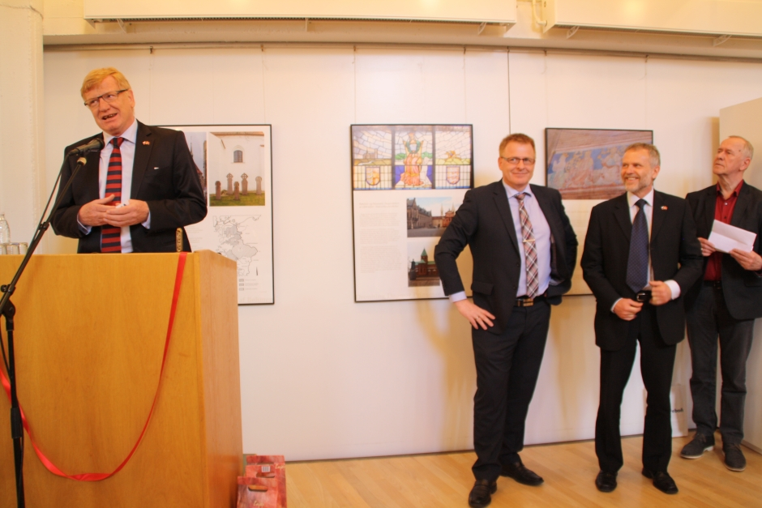
Honorární konzul Niels A. Brøchner při svém projevu
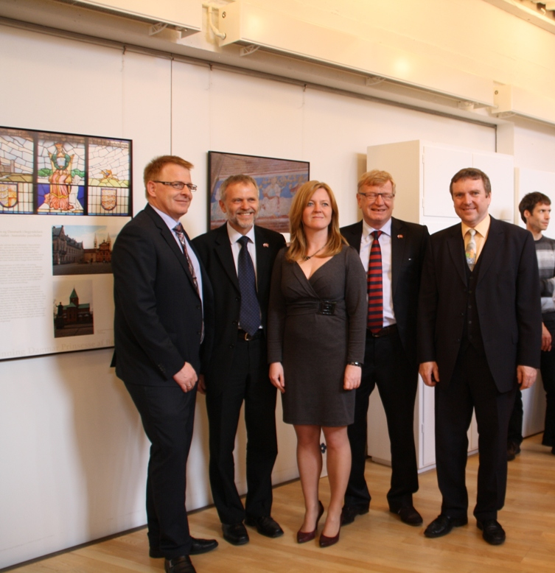
Zleva: starosta Horsens Peter Sørensen, velvyslanec Zdeněk Lyčka, místostarostka Třeboně Terezie Jenisová a starosta Třeboně Jiří Houdek
Výstavu v kostele na předměstí Sønderbro připravila nezisková organizace Søndergien (název spojuje jméno městské části a pojem synergie), která s částečnou finanční podporou Magistrátu města Horsens a především ze zdrojů dobrovolných dárců a pracovníků poskytuje volnočasové zaměstnání místním občanům.
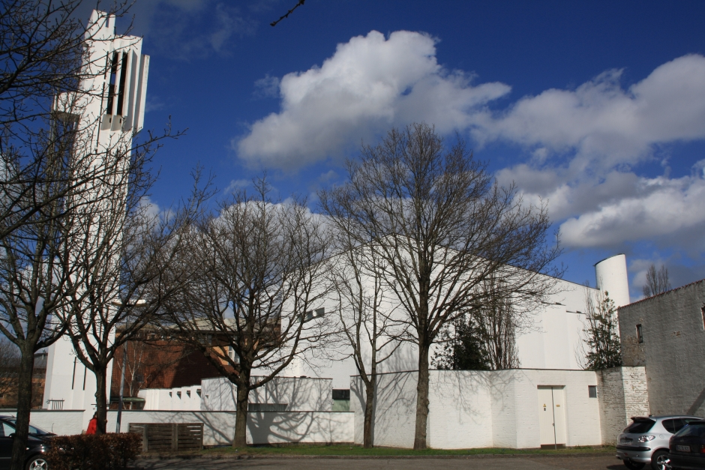
Sønderbro Kirke
K příjemné atmosféře vernisáže přispělo několik hostů oblečených do středověkých kostýmů a občerstvení připravené dobrovolníky.
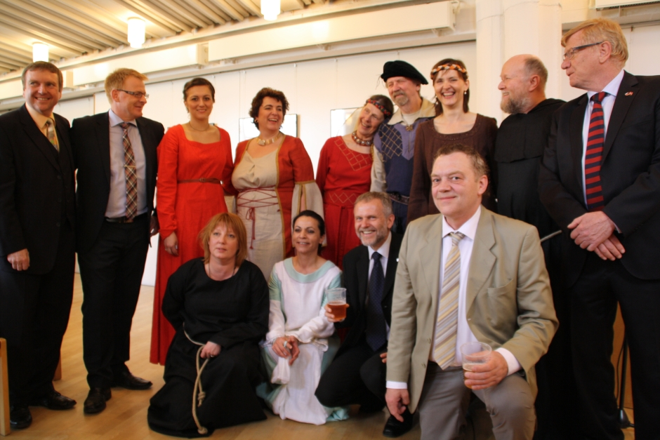
Organizátoři a hosté vernisáže
Na slavnostním zahájení vystoupilo také česko-dánské Duo Modus (Marta Líbalová, housle a Jytte von Rüdow, akordeon) se skladbou De Dagmar Regina. Dílo, které složila Sylvie Bodorová pro projekt Dagmar800 (k připomínce 800. výročí úmrtí české princezny a dánské královny Markéty-Dagmar), zaznělo ve světové premiéře 26. května 2012 v Ribe.
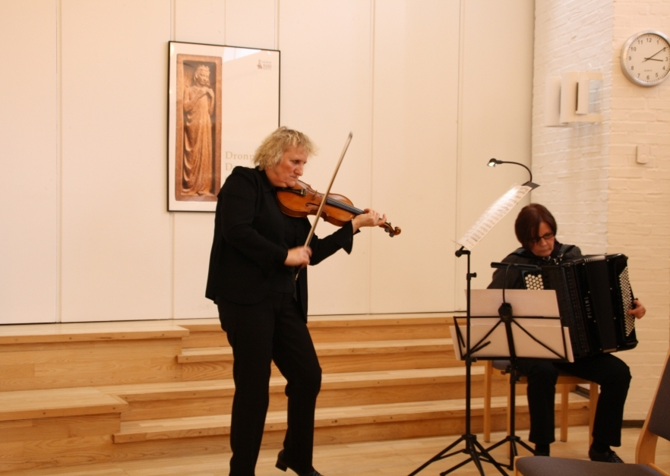
Duo Modus na vernisáži
Kim Normann, majitel pivnice Café Švejk z Frederiksbergu poskytl sponzorský dar v podobě čepovaného třeboňského piva Regent.
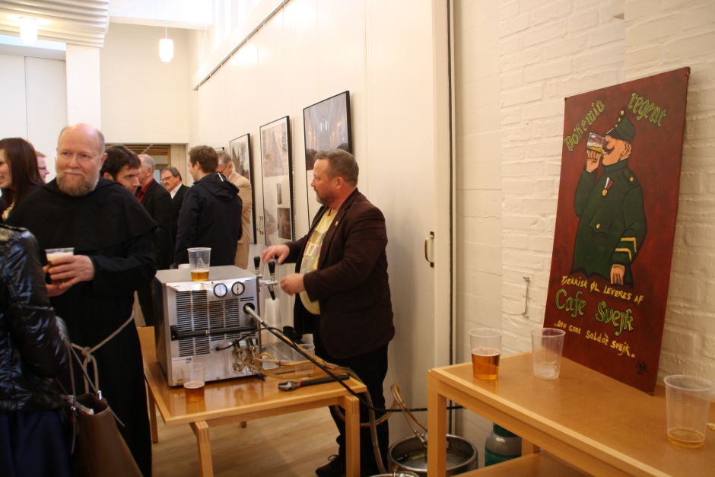
Sponzorský dar Café Švejk - třeboňské pivo Regent

